



**信息学院软件工程系**

**《JAVA程序设计》实验报告**

实验11

**姓名：宋泽涛**

**学号：25120222201292**

**学院：信息学院**

**专业：软将工程**

**完成时间：2024/5/15**

**一、实验目的及要求**

* 熟悉文件处理

**二、实验题目及实现过程**

**1.基本题目**

题目1：让用户输入一个文件路径，程序对所输入的文件路径解析。若是文件夹，则输出其中包含的文件个数、文件夹个数；若是文件，则输出该文件的大小和最后修改日期

**实现过程：首先读入文件路径，再根据文件路径创建对象**

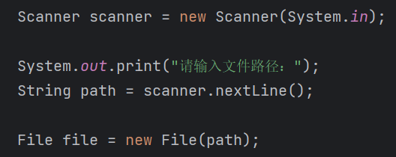

**判断文件类型是文件夹还是文件，按照题目要求打印出相关内容**

**1)若是文件夹**

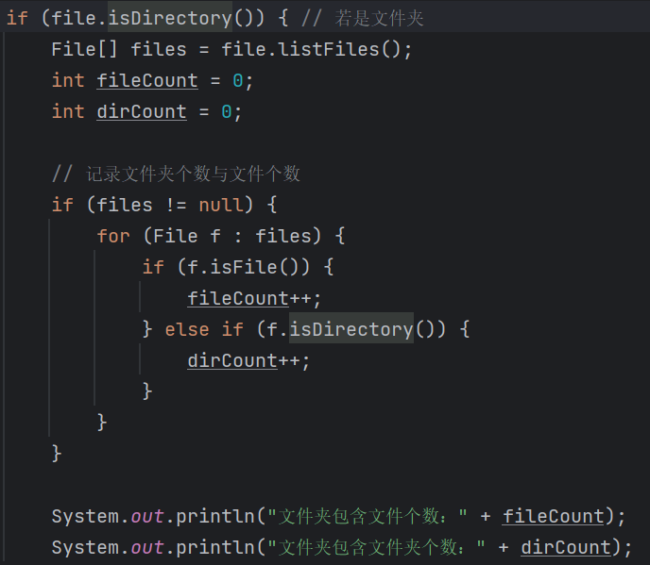

**2)若是文件**

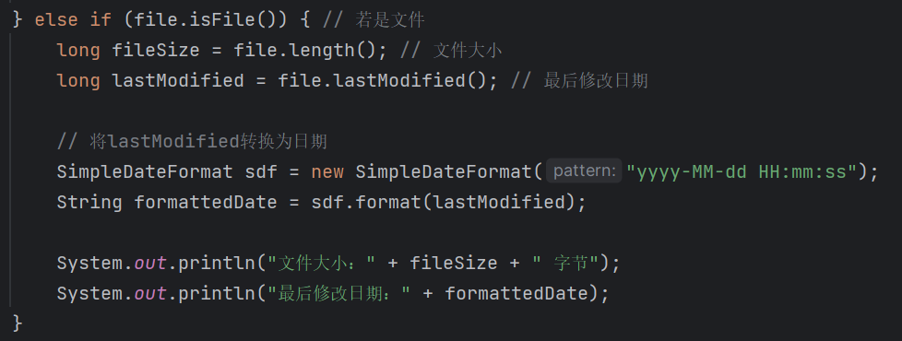

**在此之前还要判断文件路径是否存在，如果不存在就提示用户输入有误**

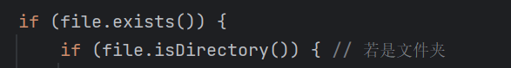

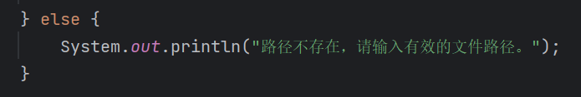

**测试结果**

**1)读取文件夹**

**文件夹结构如下**

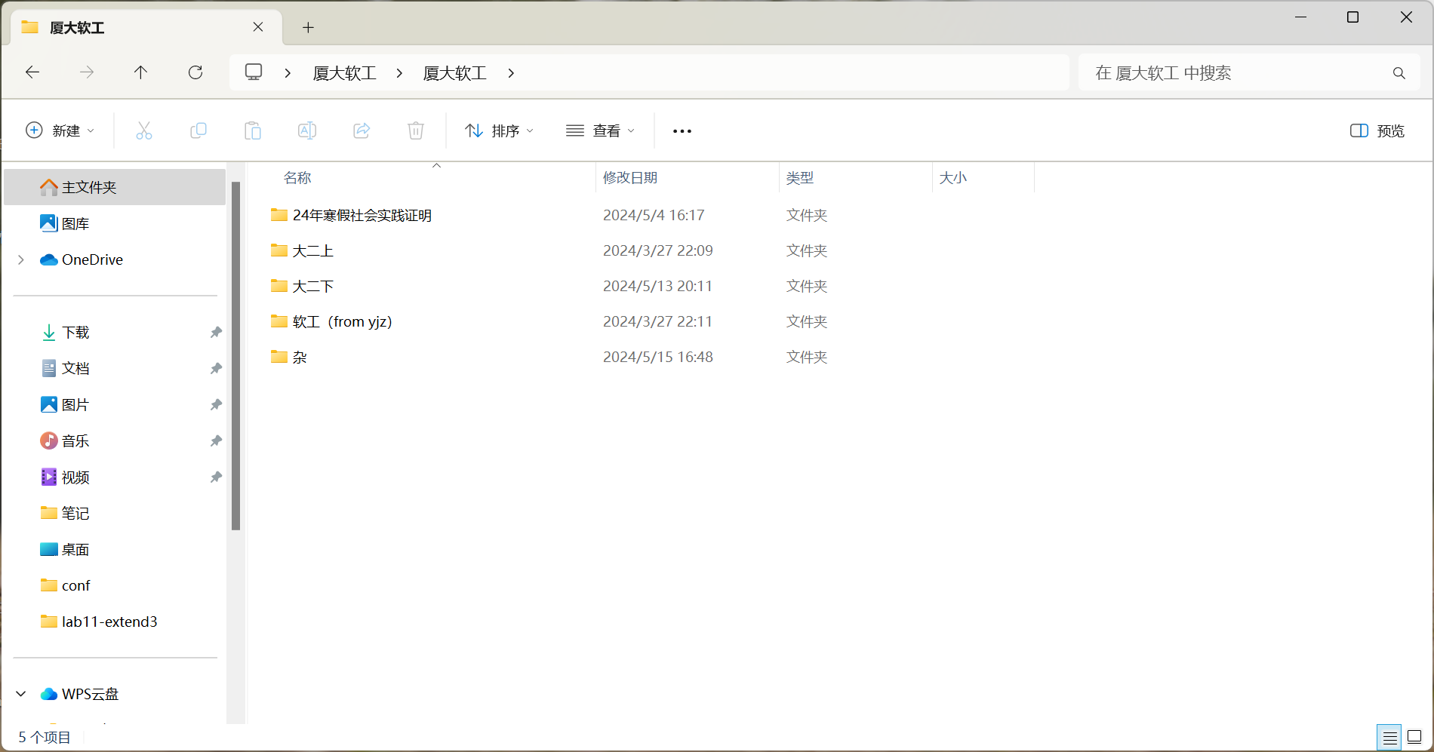

**程序执行结果**

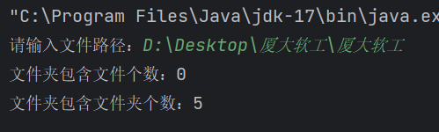

**2)读取文件**

**文件属性如下**

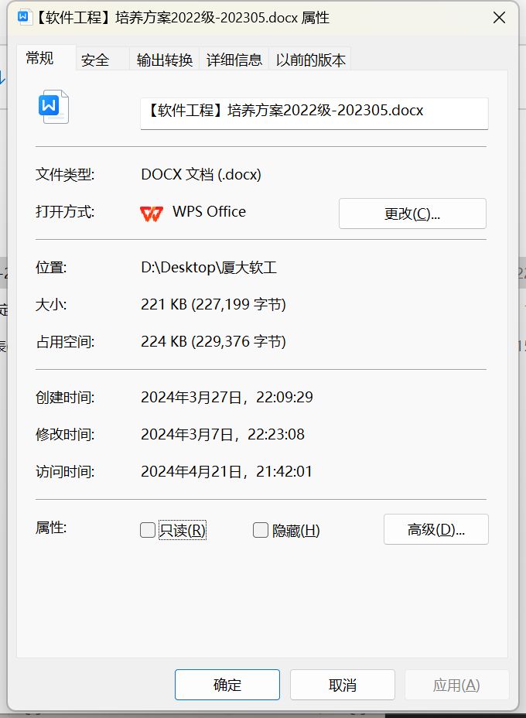

**程序读取结果如下**

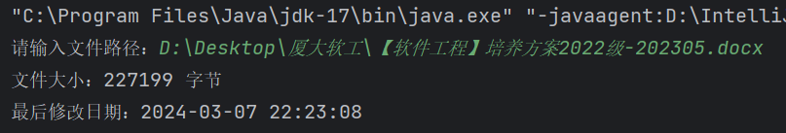

**3)读取路径错误**

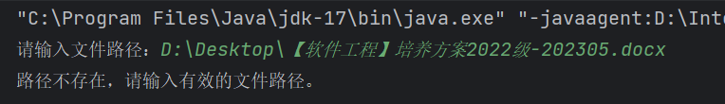

1. 题目2：(可在LAB11基础上修改)设计图形用户界面，用顺序存取文件方式分别完成新增、删除、修改、查询、显示功能：

* 新增：让用户能输入学生的信息（学号、姓名、电话、邮箱），选择学生照片文件（.JPG），检查无误后将数据存入文本文件（照片文件做一个拷贝后放集中放到某位置）；
* 删除：删除正在显示的学生信息；
* 修改：修改正在显示的一条学生信息，修改后可保存至文本文件；
* 查询：让用户输入姓名，一条条显示查询到的学生信息（借助“下一条”、“上一条”按钮查看下一条和上一条数据）。
* 显示：显示文件中存储的所有学生信息（借助“下一条”、“上一条”按钮查看下一条和上一条数据）。

**实现过程：**

**先用scene builder设计一个UI界面**

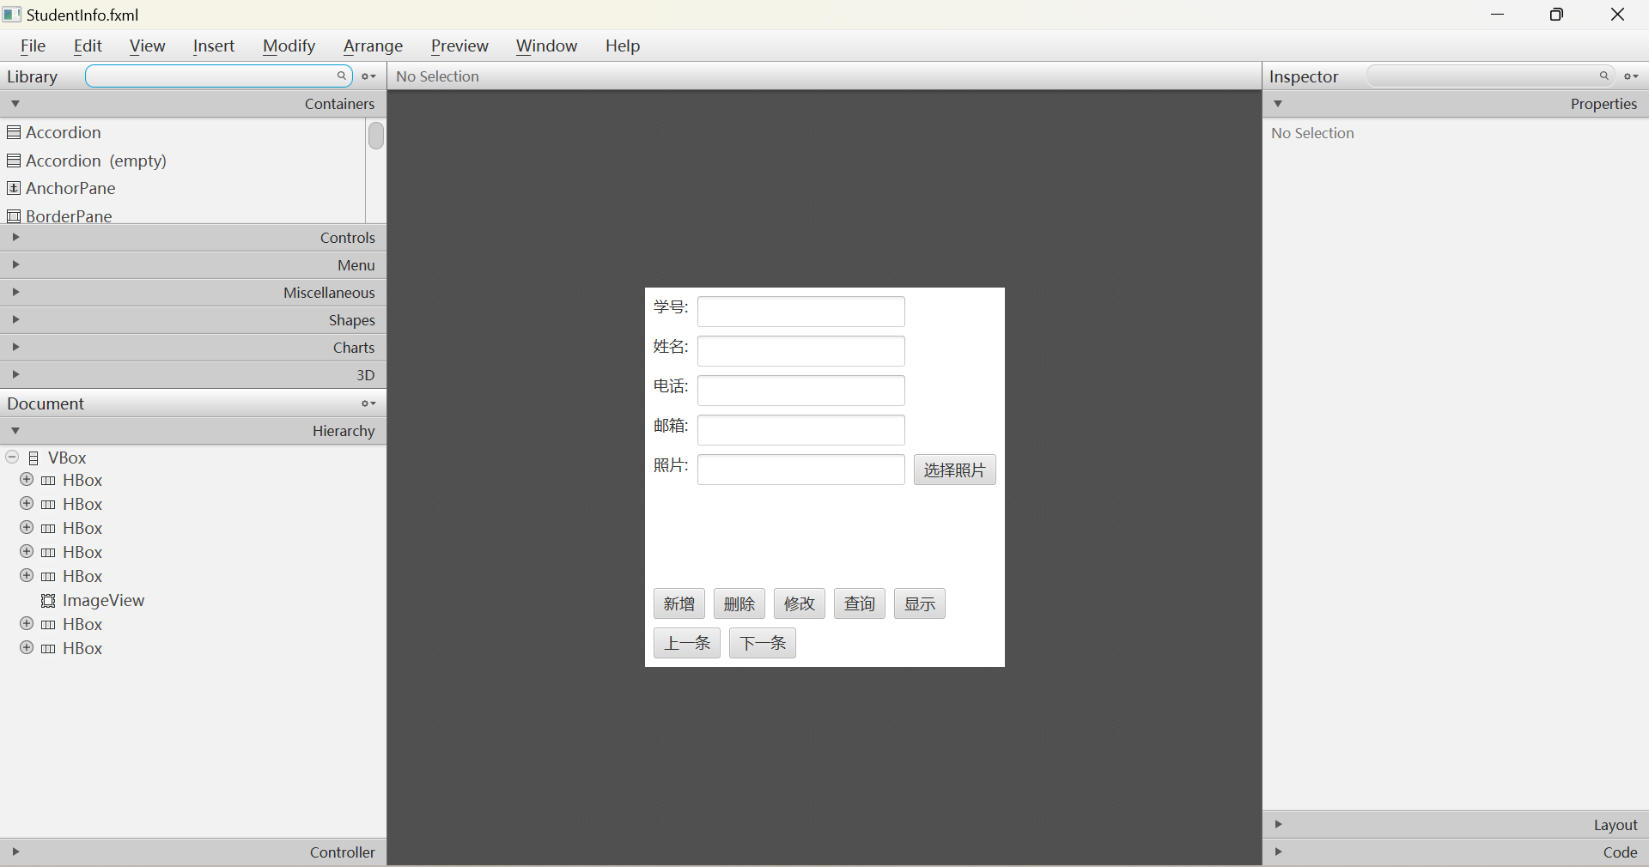

**组件结构如下**

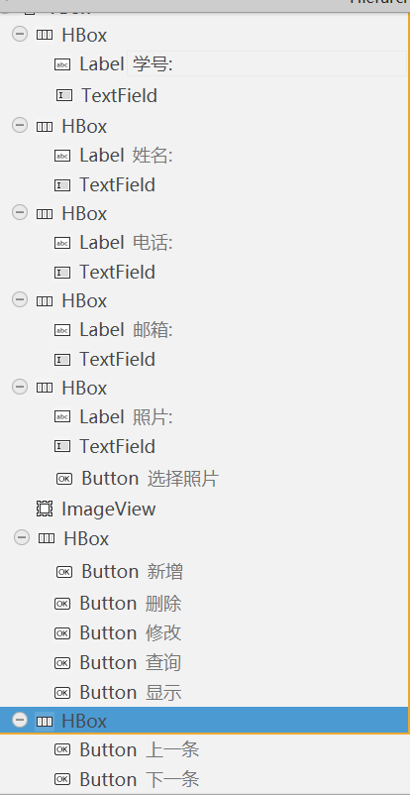

**将界面中对应的组件和Controller中的变量绑定，用于读入用户的输入**

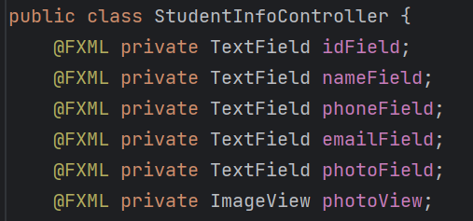

**定义一个学生类，便于存放学生信息**

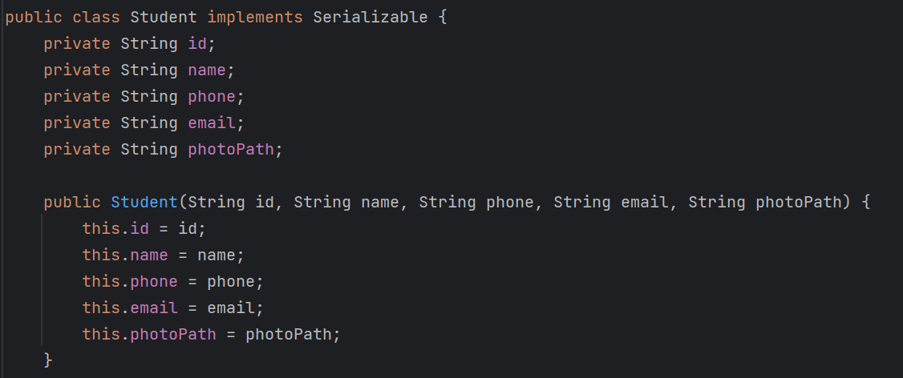

**下面开始实现相应功能**

1.显示已有的学生

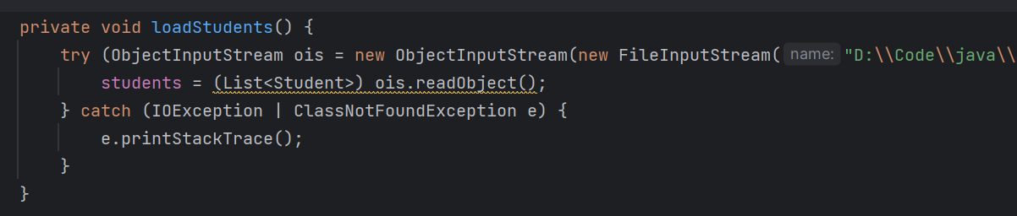

2.创建新学生后保存到List中，再写入文件

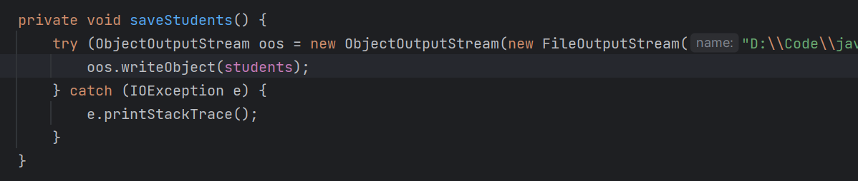

3.新增学生

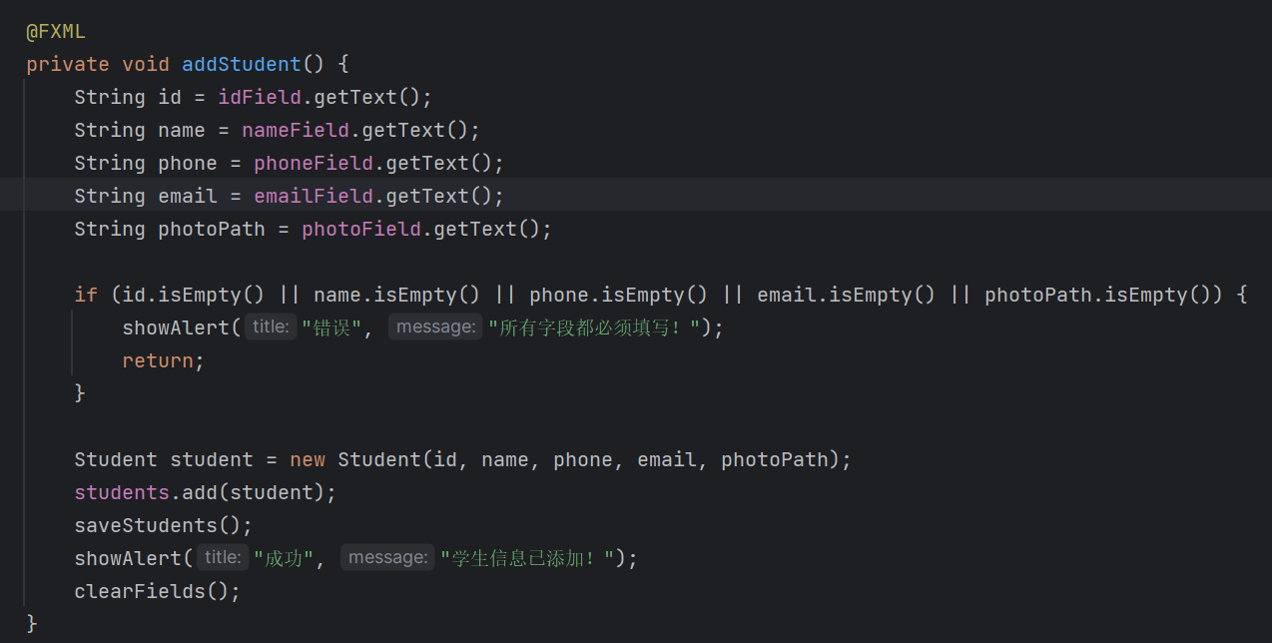

4.删除学生

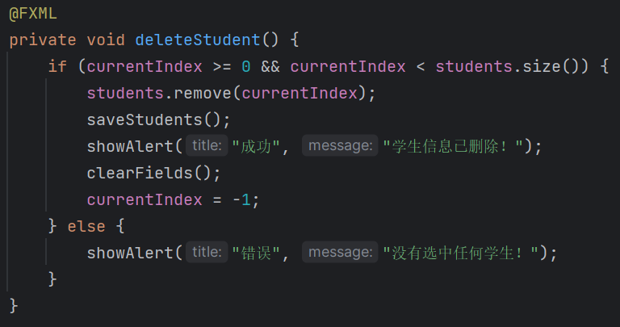

6.更新学生信息

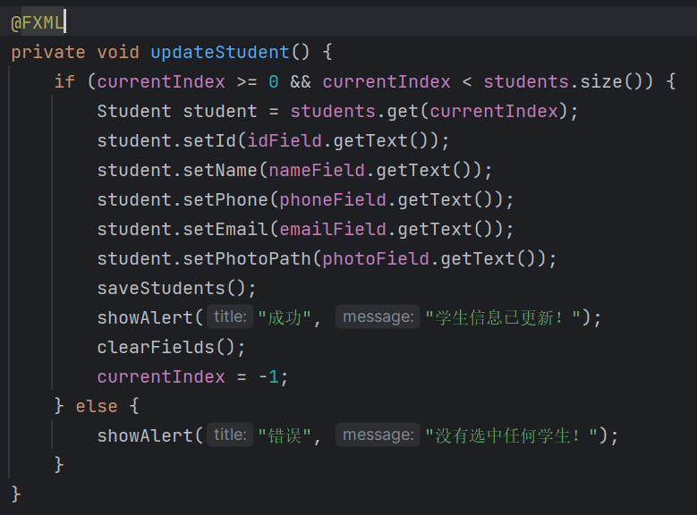

7.根据姓名查找学生

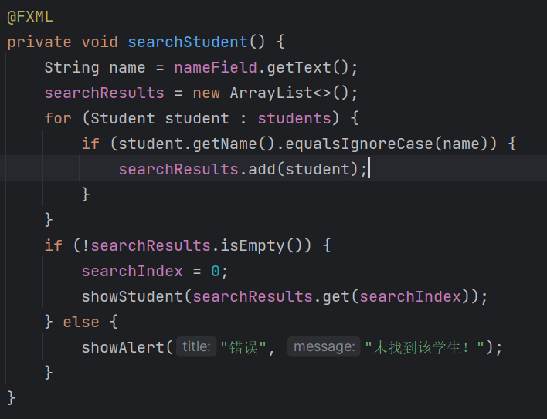

8.显示所有学生

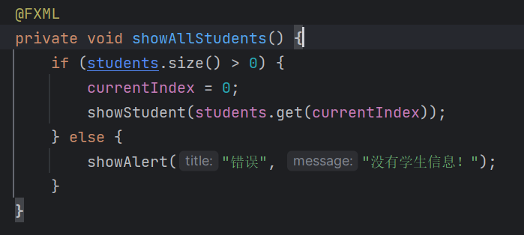

9.查看下一个学生

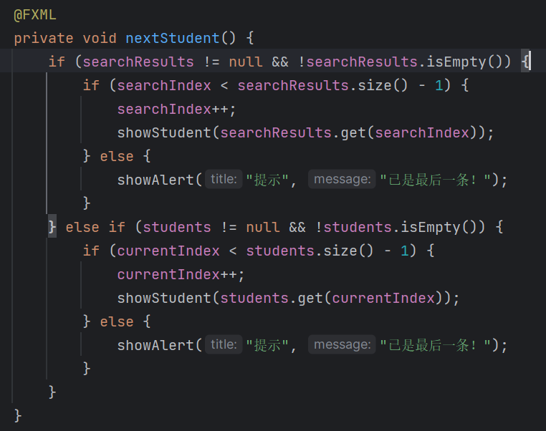

10.查看上一个学生

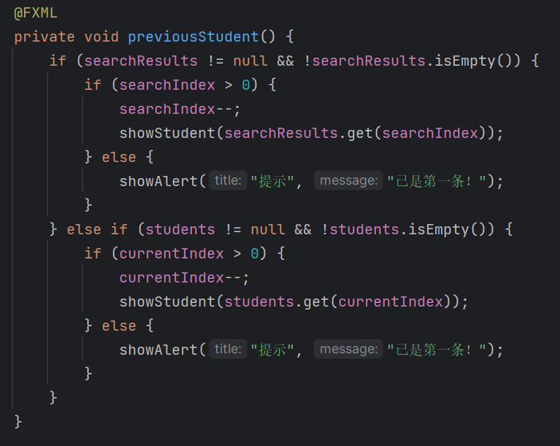

11.添加照片

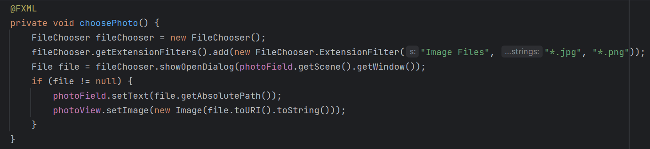

**运行演示**

**新增学生**

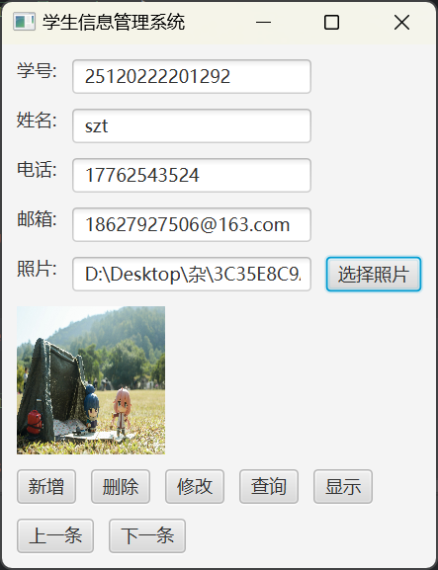

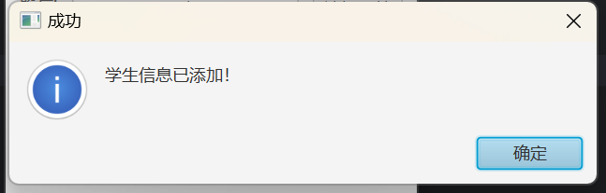

**查询学生**

**姓名为空，找不到学生**

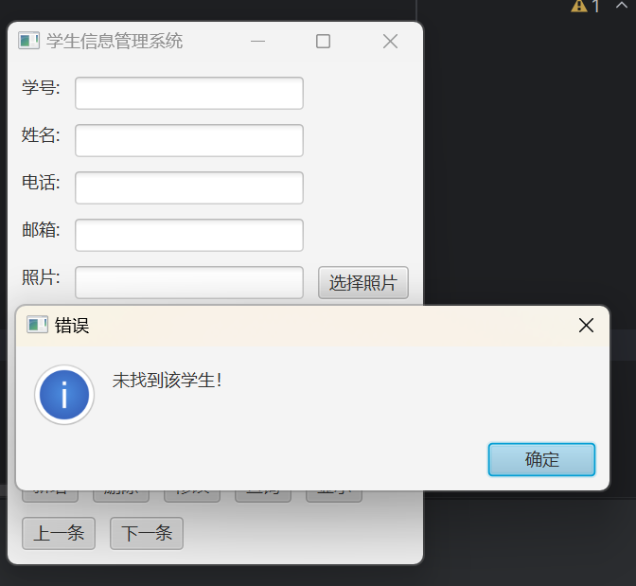

**根据姓名正确查找到学生**

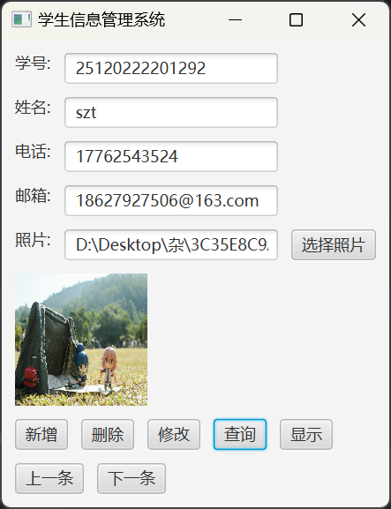

**再增加一个学生szt1**

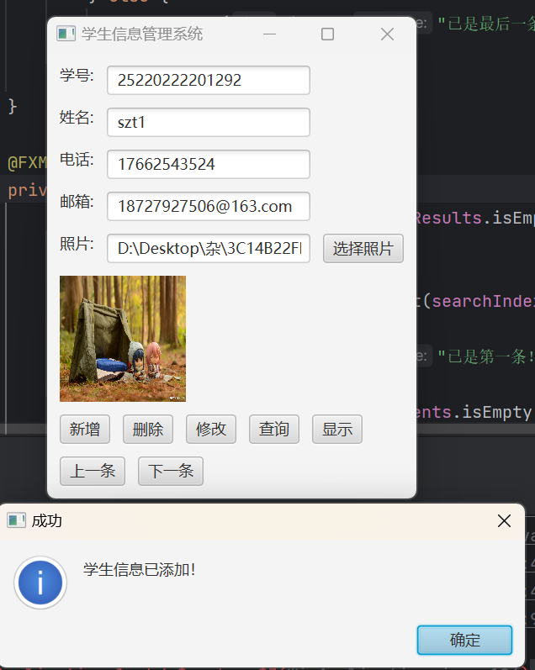

**查询所有学生并使用上一条、下一条按钮**

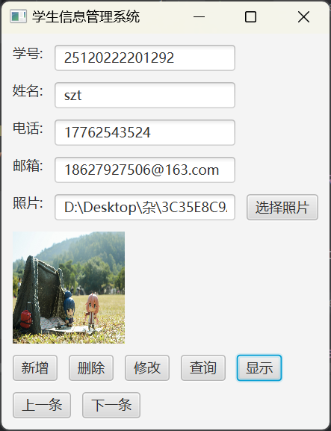

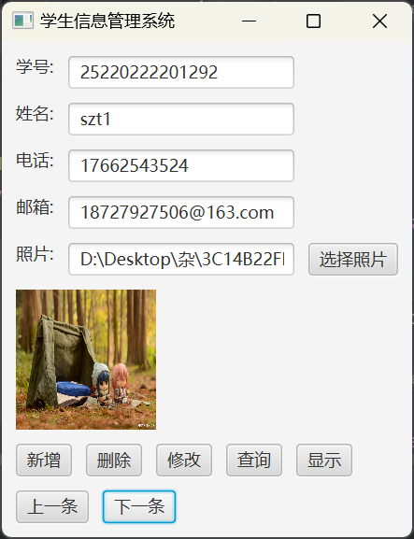

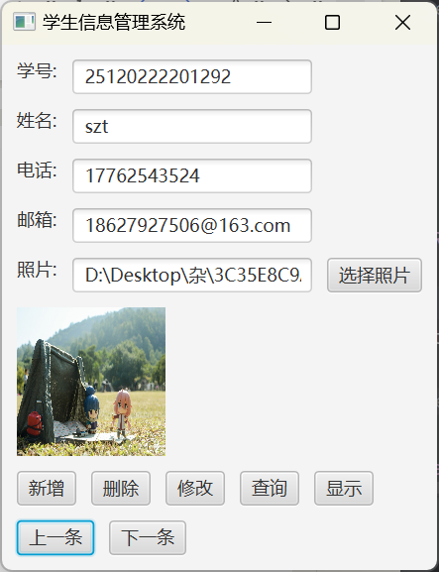

**删除学生**

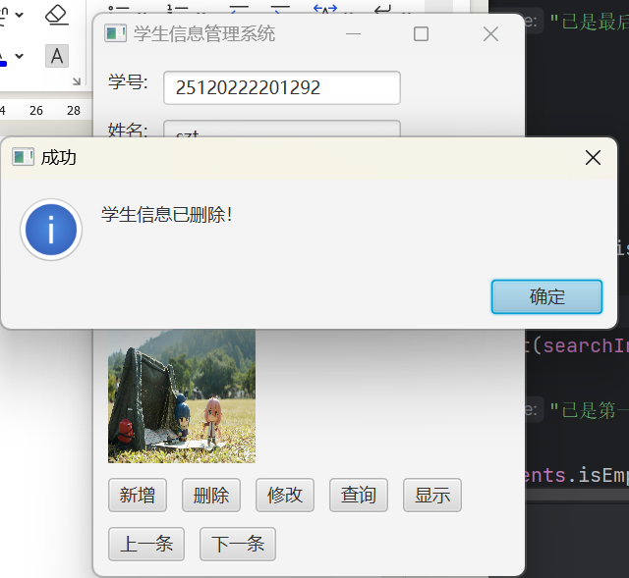

**删除后再查询已经只有一个数据**

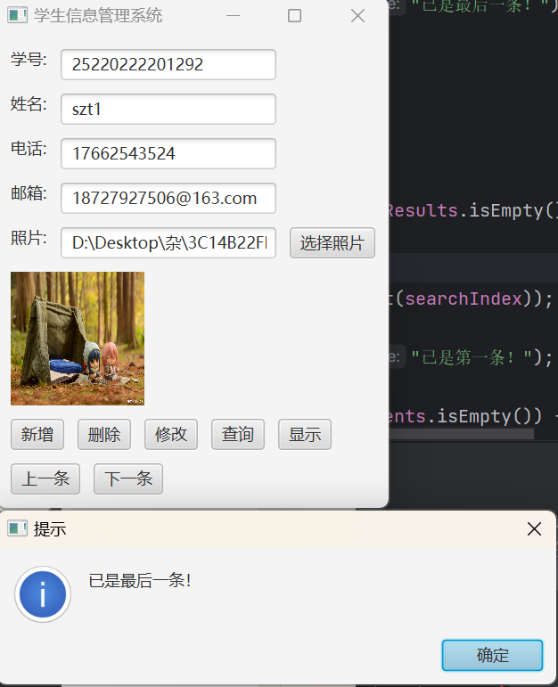

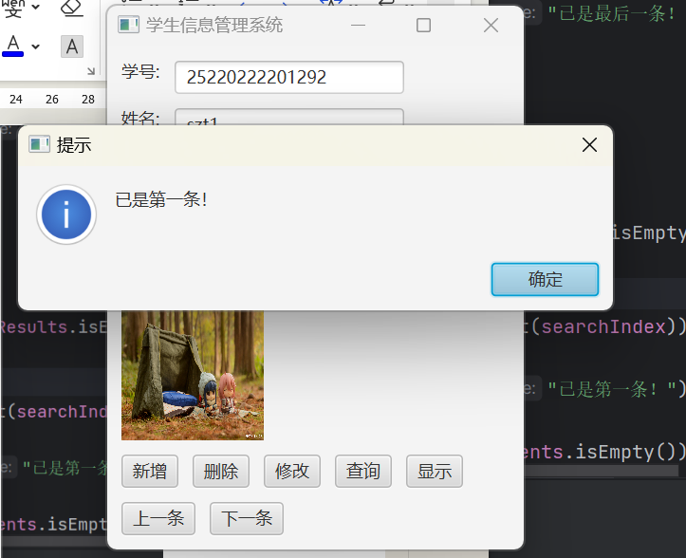

题目3：修改1中程序，改用随机存取文件存取（RandomAccessFile）

**实现过程：**

**修改一处即可**

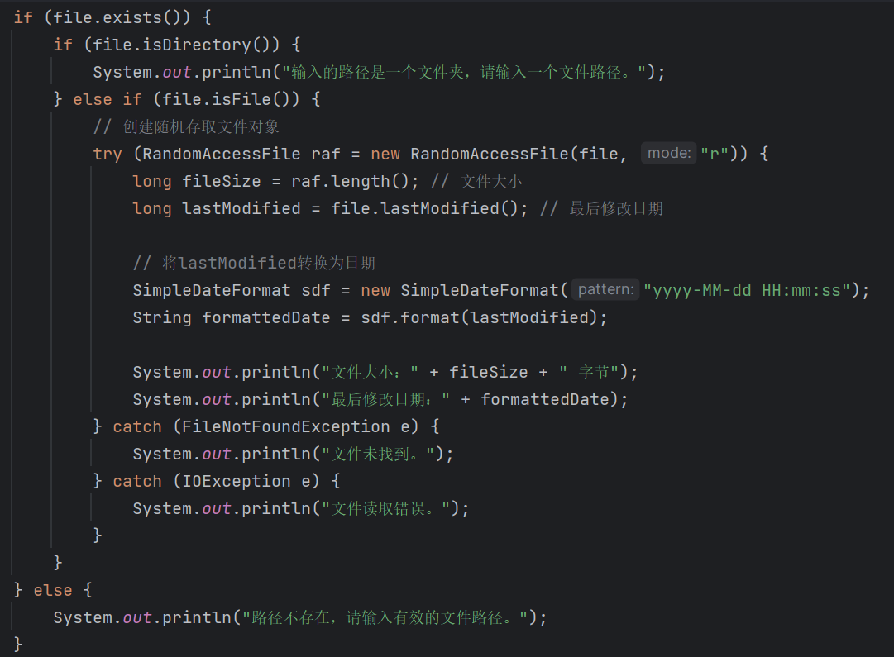

**运行结果**

**路径正确**

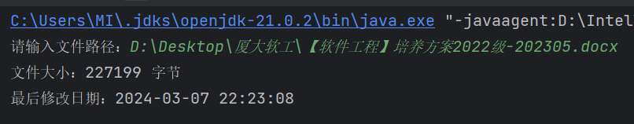

**路径错误**

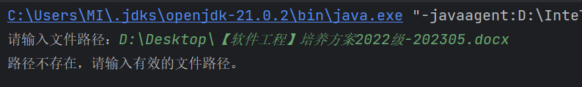

**输入为文件夹路径**

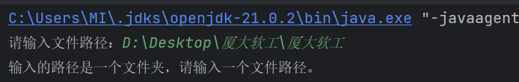

**2.扩展题目**

1.读取一个XML文件内容。

**XML文件内容如下**

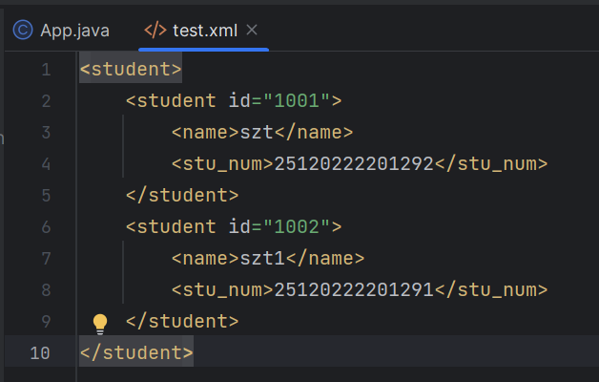

**程序实现**

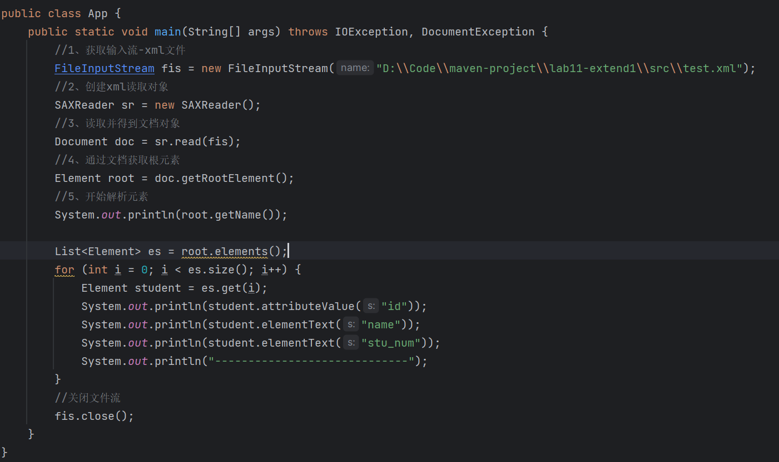

**运行结果**

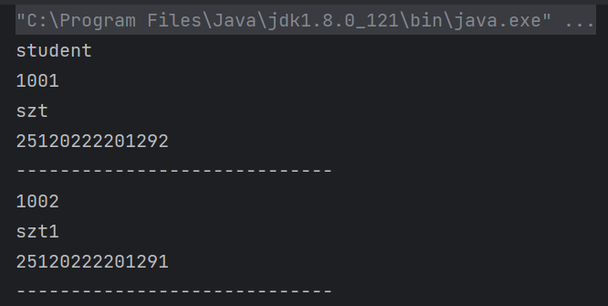

2.读取一个EXCEL文件内容，修改后保存。

**读入操作**

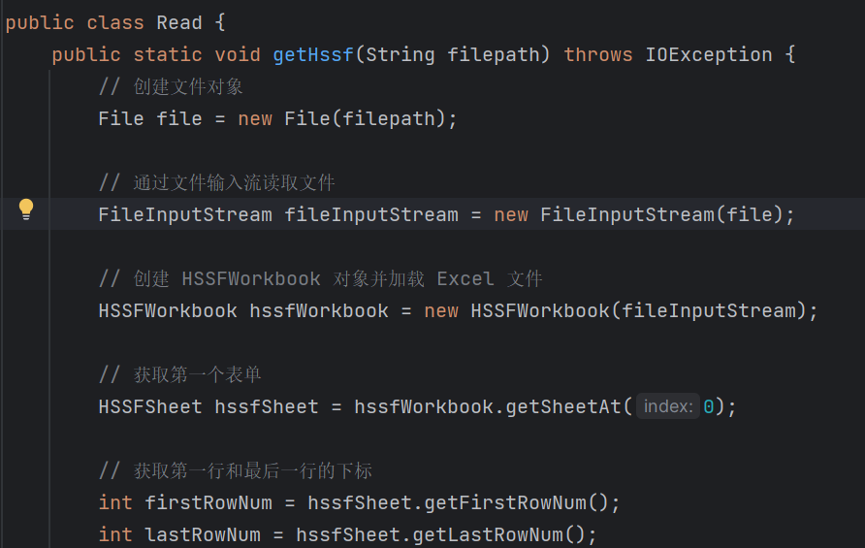

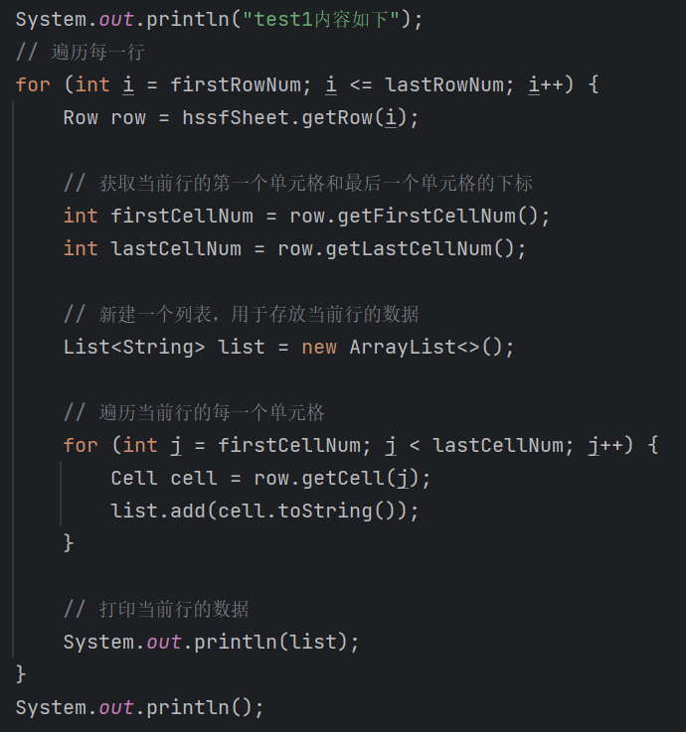

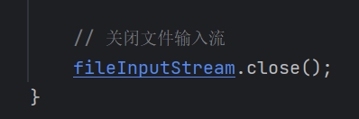

**写入操作**

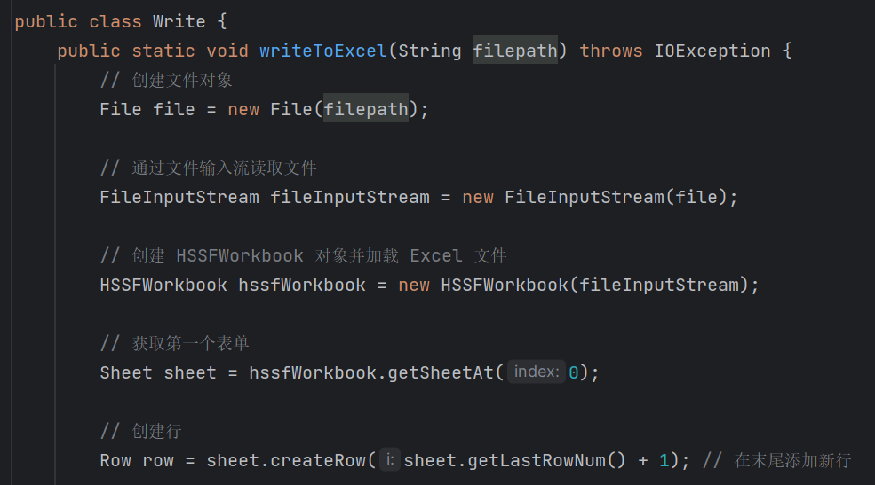

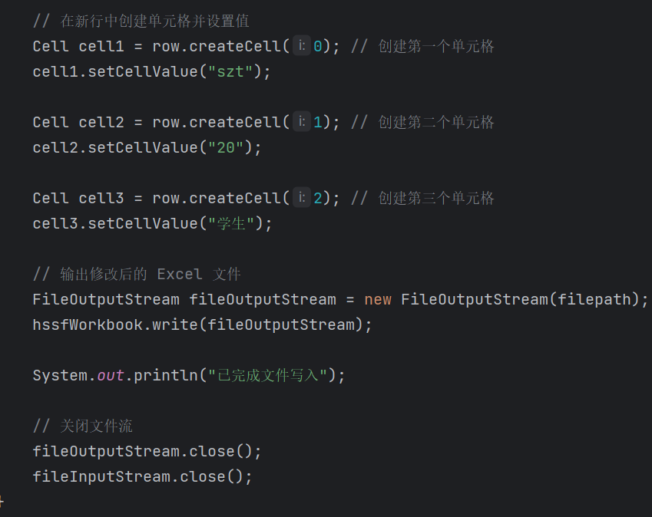

**主程序调用**

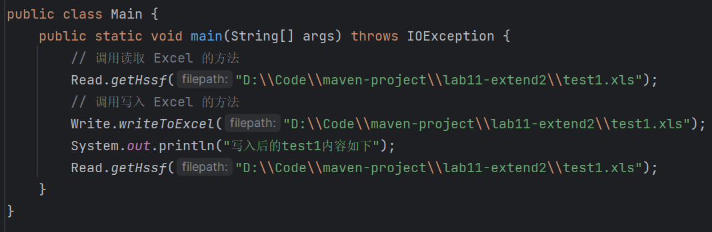

**程序运行结果**

**运行前文件内容如下**

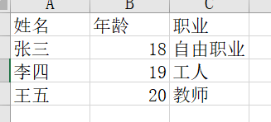

**运行后结果与文件内容**

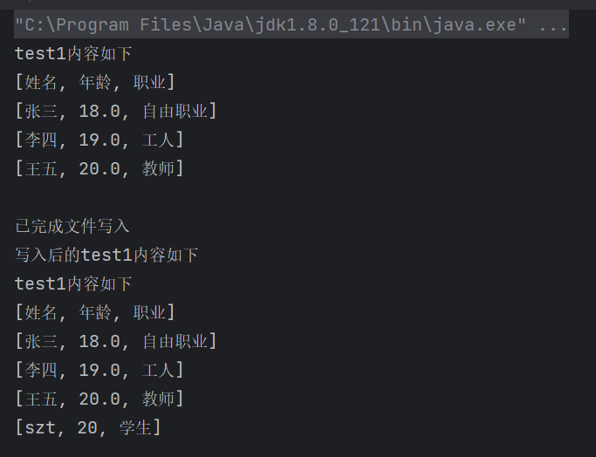

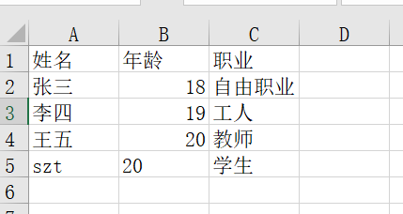

3.读取一个WORD文件内容，修改后保存。

**读入操作**

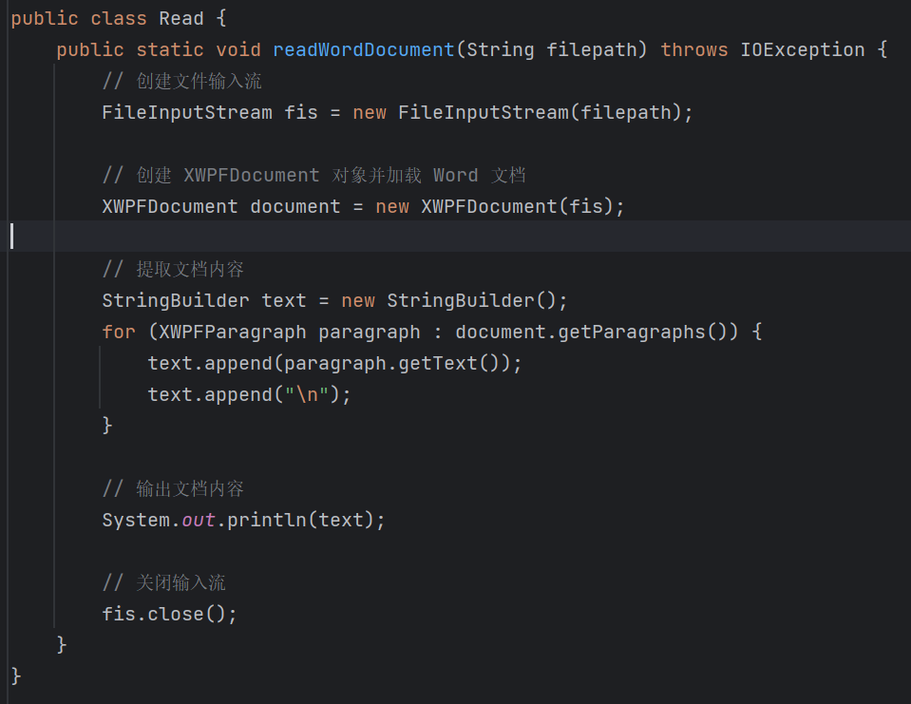

**写入操作**

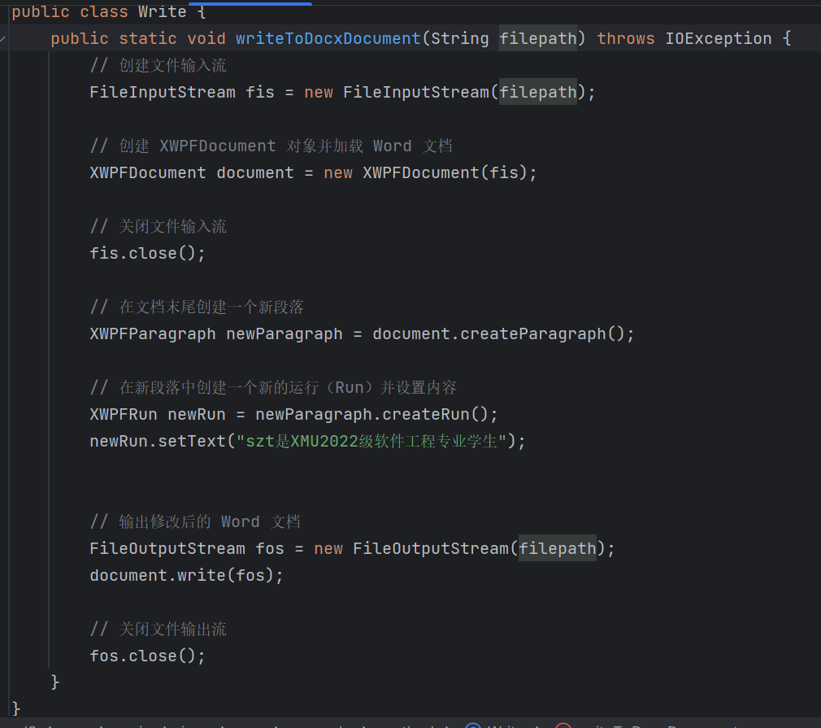

**主程序调用**

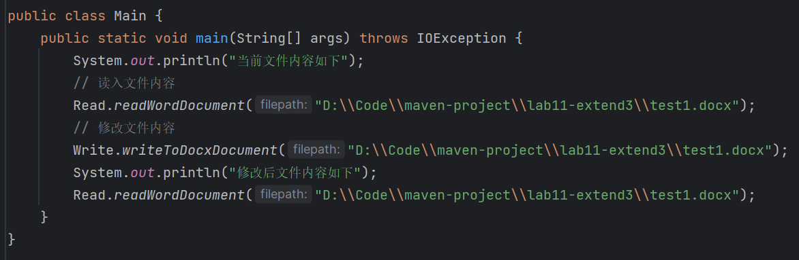

**程序运行结果**

**运行前文件内容如下**

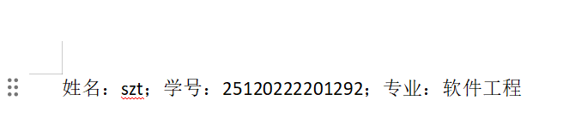

**程序运行结果以及运行后文件内容如下**

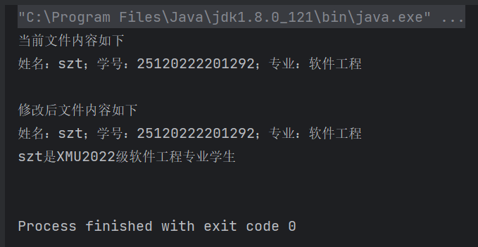

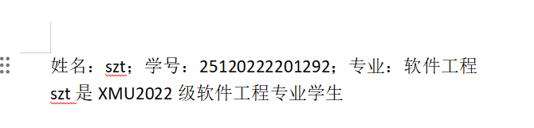

**三、实验总结与心得记录**

通过本实验更加熟悉了javafx结合scene builder开发可视化界面的过程，本实验需要注意的点只有后面编写读入与写入文件的maven工程中pom配置文件的依赖坐标导入问题